习题课 重积分 2
一．二重积分 -- 一般坐标变换
- 求由曲线所围的平面图形面积: 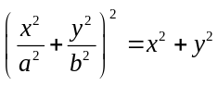。
- 试作适当变换,计算下列积分:
。

- 试作适当变换,把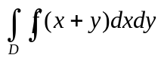,其中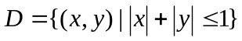化为单重积分。
- 设为连续函数,且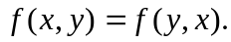证明:
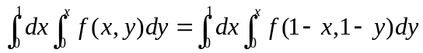。
- 利用二重积分理论，证明以下积分不等式。设，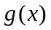于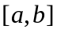上连续，则
（1）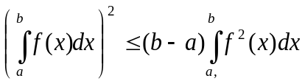。
（2）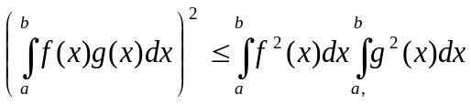。

二．三重积分
- 设在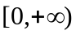上连续,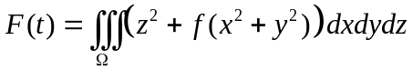 ,其中
.求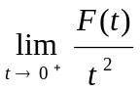.
- 求三重积分: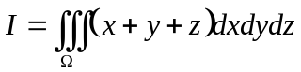 ,其中
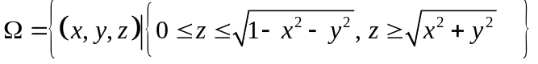
- 求由曲面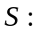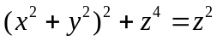所围立体的体积。
- 由六个平面 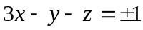, 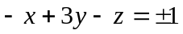, 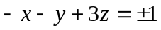 所围立体的体积为 。
- 设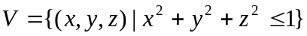，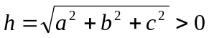，在区间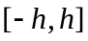上连续，证明：

